# Andres Felipe Restrepo.

# Actividad de Aprendizaje

* **Denominación del Programa de Formación:** Análisis y Desarrollo de Software

# Código del Programa de Formación: 228118

* **Nombre del Proyecto:**

Construcción de software integrador de tecnologías orientadas a servicios

# Competencia:

240201524 - Desarrollar procesos de comunicación eficaces y efectivos, teniendo en cuenta situaciones de orden social, personal y productivo.

# Resultados de Aprendizaje Alcanzar:

5 93225 - 01 Analizar los componentes de la comunicación según sus características, intencionalidad y contexto.

5 93224 - 03 Relacionar los procesos comunicativos teniendo en cuenta criterios de lógica y racionalidad.

5 93226 - 04 Establecer procesos de enriquecimiento lexical y acciones de mejoramiento en el desarrollo de procesos comunicativos según requerimientos del contexto.

5 93227 - 02 Argumentar en forma oral y escrita atendiendo las exigencias y particularidades de las diversas situaciones comunicativas mediante los distintos sistemas de representación.

# FORMULACIÓN DE LAS ACTIVIDADES DE APRENDIZAJE

* 1. **Actividades de Reflexión Inicial: aplicar técnicas para la comunicación oral, escrita, verbal y no verbal.**
     1. La Comunicación es un proceso de intercambio de información, en el que una idea propia se convierte en una de interés común.

GFPI-F-019 V03



En un mapa mental, identifique los elementos de la Comunicación

GFPI-F-019 V03

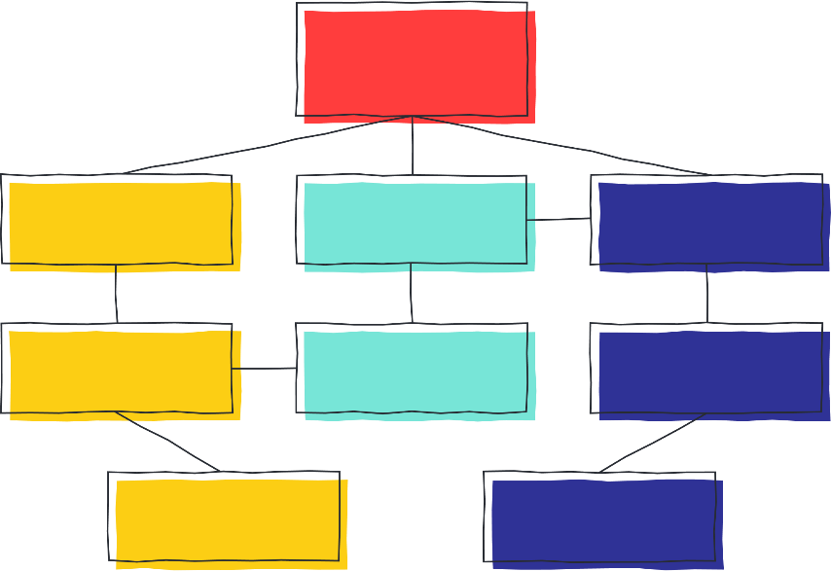

Natural

Contexto

canal

mensaje

Emisor

Emisor

referente

codigo

Receptor

* + 1. Escuche con atención las diferencias de los tipos de Comunicación:
       - Comunicación Asertiva
       - Comunicación Escrita.
       - Comunicación Verbal.
       - Comunicación No Verbal.
       - Comunicación Intrapersonal.
       - Comunicación Visual.
       - Comunicación Virtual.
       - Comunicación Digital.

Relacione cada imagen con el tema correspondiente:



digital

Asertiva

l



GFPI-F-019 V03

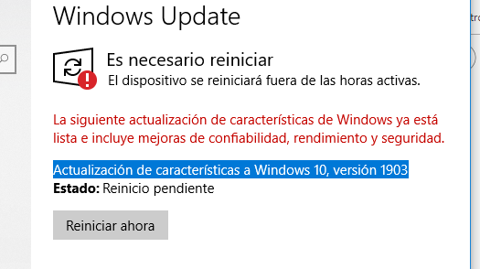 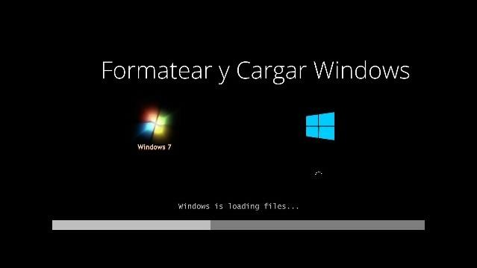

Escrita

l

No verbal

l



virtual

l

visual

l

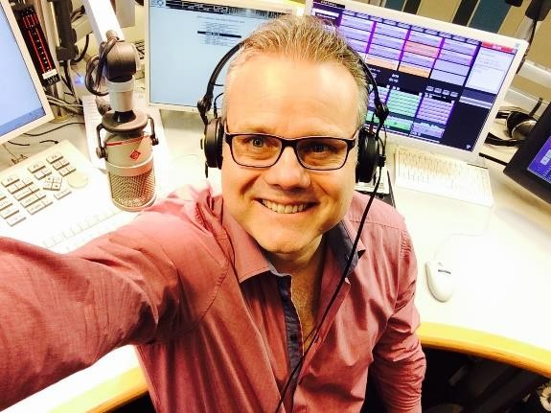

Intrapersonal

Verbal

l



GFPI-F-019 V03

|  |  |  |  |
| --- | --- | --- | --- |
| **Nombre** | **Cargo** | **Dependencia** | **Fecha** |
| Anderson Silva Gómez | Instructor | Centro de Diseño y Manufactura del Cuero / Regional  Antioquia | 21 de febrero de 2022 |

1. **CONTROL DE CAMBIOS** (diligenciar únicamente si realiza ajustes a la guía)

|  |  |  |  |  |  |
| --- | --- | --- | --- | --- | --- |
|  | **Nombre** | **Cargo** | **Dependencia** | **Fech**  **a** | **Razón del**  **Cambio** |
| **Autor (es)** |  |  |  |  |  |

